Kindergarten | 1st Grade | 2nd Grade
- Book Bag (without wheels and large enough that binders may be sent home in it)  - 1 Pair Headphones (No Earbuds, not wireless)  - 1 pack of No.2 pencils (Ticonderoga pencils recommended)  - 8 glue sticks  - 1 pair of children’s scissors (Children’s Fiskar recommended)  - 1 Pocket Folder  - 1 3 Ring Binder  - 2 packs of Crayons  - 1 Plastic Pencil Box or bag  - 1 pack of rubber erasers  - 1 pack of Dry Erase markers  - 1 Box of Tissues  - 2 Tubs of Playdoh  These items are optional but recommended:  - 1 pack of clear sheet protectors  - 1 pack of Baby Wipes/Lysol Wipes  - Hand Sanitizer  - 1 Can of Lysol Spray  - Boxes of Ziploc Bags (1 Gallon, 1 Quart, 1 Sandwich) | FOR PERSONAL USE:  - 2 folders with pockets (solid colors)  - 1 pencil box for supplies  - 2 boxes Crayola crayons (no markers)  - 1 pair scissors  - Over-the-head Headphones (NO Bluetooth or earbuds)  - Reusable water bottle  - 3 PRIMARY composition notebooks (see below)  - DUAL: 4 PRIMARY composition notebooks (see below)  TO BE SHARED WITH THE CLASS:  - 2 boxes of Kleenex  - 1 bottle hand sanitizer  - 2 containers of Lysol wipes or baby wipes  - Girls – Gallon Ziploc bags  - Boys – Quart Ziploc bags  - 1 pack Expo dry erase markers  - 12 glue sticks  - 2 packs of pencils (pre-sharpened preferred)  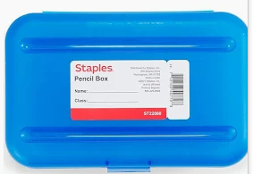  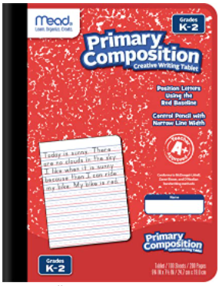  ** No handheld pencil sharpeners** | - 1 pack of Ticonderoga pencils  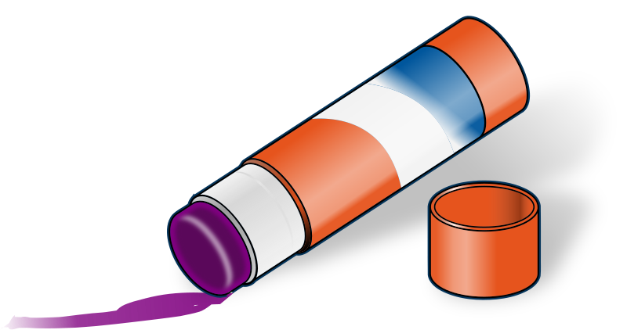  - 1 pack of crayons  - 8 glue sticks    - 4 wide-ruled composition notebooks (no wires)  - 1 pair of scissors (Fiskars)  - Headphones (No Earbuds)  - 2 plastic folders  - Pencil Box  - 12 black Expo dry erase markers  - 1 pack of large pink erasers  - 2 Boxes of Tissues  - Lysol Wipes or Baby Wipes  - 1 bottle hand sanitizer  - Ziploc Bags:  - Boys – Gallon Bags  - Girls – Quart Bags

3rd Grade | 4th Grade | 5th Grade
- Pencil box  - 1 pack of Ticonderoga pencils  - 2 Composition Notebooks (black/White marble, No spiral)  - 2 Mead Plastic 2-pocket folder with brads (blue and red)  - Box of crayons  - Markers  - Scissors  - 4 glue sticks  - 3 boxes of Kleenex  - 4 dry erase markers  - 1 pair of headphones or earbuds that have a chord (No wireless headphones or earbuds)  - 2 Lysol wipes  - Ziploc Bags (sándwich and gallon sized)  ** No handheld pencil sharpeners**  ** These items are optional but recommended:  Baby Wipes  Computer Mouse (must have a chord) | - 2 boxes of Kleenex  - Clorox Wipes  - 2 packs of Ticonderoga pencils  - Erasers  - Highlighters  - 1 Folder  - 3 Composition notebooks (Dual - 4)  - Dry Erase Markers  - Headphones (for testing)  - Glue Sticks  - Colored pencils or crayons  - Scissors  - Gallon + Sandwich Bags  - Reusable Water Bottle with Lid  - Pencil Box | - 3 box of Kleenex  - 1 pack of Expo markers  - 3 composition notebooks, 6 for dual (no spiral)  - 1 inch 3 ring binder  - 8 tab dividers for binder  - 1 pack Ticonderoga pencils  - Earbuds/headphones  - 1 pack colored pencils  - Scissors  - Highlighter  - White Hi-Polymer eraser  - Clorox wipes  Wish list  - Elmers bottled glue

Kinder | 1er Grado | 2do Grado
- Mochila (sin ruedas y lo suficientemente grande como para llevar carpetas a casa)  - 1 par de auriculares (no para el oído ni inalámbricos)  - 1 paquete de lápices #2 (se recomiendan lápices Ticonderoga)  - 8 barras de pegamento  - 1 par de tijeras infantiles (se recomiendan las Fiskar)  - 1 carpeta con bolsillo  - 1 carpeta de 3 anillos  - 2 paquetes de crayones  - 1 portalápiz caja o bolsa  - 1 paquete de borradores  - 1 paquete de marcadores Dry Erase  - 1 caja de kleenex  - 2 botes de plastilina  Estos elementos son opcionales pero recomendados:  - 1 paquete de protectores de hojas transparentes  - 1 paquete de toallitas húmedas para bebés/toallitas húmedas Lysol  - Desinfectante de manos  - 1 lata de aerosol Lysol  - Cajas de bolsas Ziploc (1 galón, 1 cuarto de galón, 1 sándwich) | PARA USO PERSONAL:  - 2 carpetas con bolsillos (colores sólidos)  - 1 portalápiz para útiles escolares  - 2 cajas de crayones Crayola (no marcadores)  - 1 par de tijeras  - Auriculares sobre la cabeza (NO Bluetooth ni audífonos)  - Botella de agua reutilizable  - 3 cuadernos de composición de PRIMARIA (ver abajo)  - Clase Dual: 4 cuadernos de composición de PRIMARIA (ver abajo)  PARA COMPARTIR CON LA CLASE:  - 2 cajas de Kleenex  - 1 botella de desinfectante de manos  - 2 envases de toallitas desinfectantes Lysol o toallitas húmedas para bebés  - Niñas: bolsas Ziploc de un galón  - Niños: bolsas Ziploc de un cuarto de galón  - 1 paquete de marcadores de borrado en seco Expo  - 12 barras de pegamento  - 2 paquetes de lápices (preferiblemente con punta)  **No se permiten sacapuntas de mano** | - 1 paquete de lápices Ticonderoga  - 1 paquete de crayones  - 8 barras de pegamento  - 4 cuadernos de composición de renglón ancho (sin alambre)  - 1 tijera (Fiskars)  - Auriculares (no de botón)  - 2 carpetas de plástico  - Portalápiz  - 12 marcadores negros Expo de borrado en seco  - 1 paquete de borradores rosas grandes  - 2 cajas de Kleenex  - Toallitas húmedas Lysol o toallitas húmedas para bebé  - 1 botella de desinfectante de manos  - Bolsas Ziploc:  - Niños: bolsas de un galón  - Niñas: bolsas de un cuarto de galón

3er Grado | 4to Grado | 5to Grado
- Portalápiz  - 1 paquete de lápices Ticonderoga  - 2 cuadernos de composición (negro/blanco mármol, sin espiral)  - 2 carpetas de plástico Mead de dos bolsillos y broches metalicos (azul y rojo)  - Caja de crayones  - Marcadores  - Tijeras  - 4 barras de pegamento  - 3 cajas de kleenex  - 4 marcadores de borrado en seco  - 1 par de auriculares o audífonos con cable (no se permiten auriculares inalámbricos ni audífonos de botón)  - 2 toallitas desinfectantes Lysol  - Bolsas Ziploc (tamaño sándwich y galón)  **No se permiten sacapuntas de mano**  ** Estos artículos son opcionales, pero se recomiendan:  Toallitas húmedas para bebé  Ratón de computadora (debe tener cable) | - 2 cajas de Kleenex  - Toallitas Clorox  - 2 paquetes de lápices Ticonderoga  - Borradores  - Resaltadores  - 1 Carpeta  - 3 Cuadernos de composición (Clase Dual- 4)  - Marcadores de borrado en seco  - Auriculares (para los exámenes)  - Barras de pegamento  - Lápices de colores o crayones  - Tijeras  - Bolsas tamaño sándwich y galón  - Botella de agua reutilizable con tapa  - Portalápiz | - 3 cajas de Kleenex  - 1 paquete de marcadores Expo  - 3 cuadernos de composición 6 para la clase dual (no espiral)  - Carpeta de 1 pulgada de tres anillos  - 8 separadores para carpeta  - 1 paquete de lápices Ticonderoga  - Auriculares o audifonos  - 1 paquete de lápices de colores  - Tijeras  - Resaltador  - Borrador blanco Hi-Polymer  - Toallitas Clorox  Lista de deseos  - Pegamento Elmers embotellado

